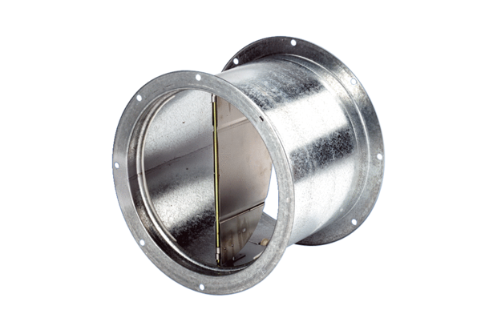Žaluzina, uređaj za povlačenje VD 35Jedinica za pakiranje: 1 komAsortiman: C
Broj artikla: 0093.0103Proizvođač: MAICO

